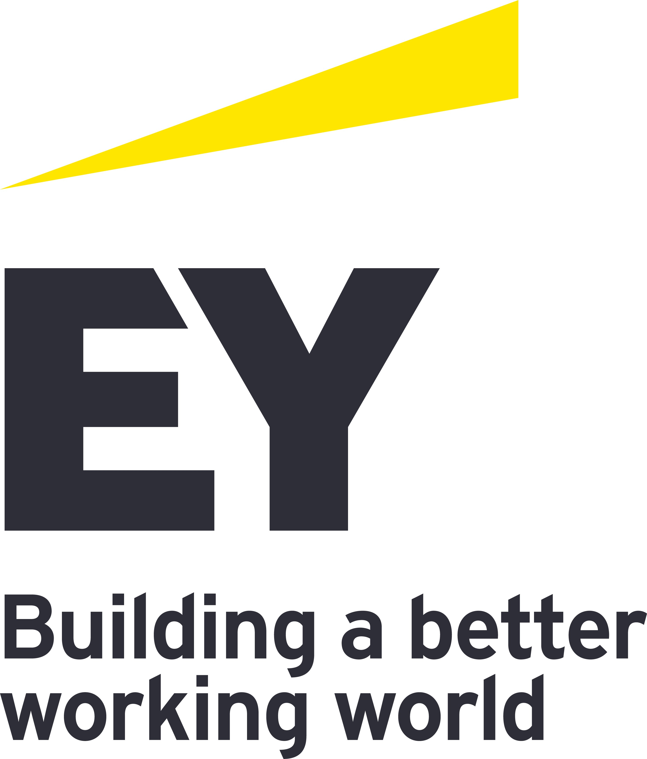

EY ha un grande progetto: far nascere l’innovazione a Bari ed esportarla in tutto il mondo. Lo faremo grazie a EY Business Solution e ad un Innovation Hub che vedrà protagonisti centinaia di nuovi assunti, nell’ambito della technology transformation. Vuoi fare parte di questa nuova avventura insieme a noi? Manda il tuo curriculum vitae a infobari@it.ey.com!

Il lavoro:
Ti occuperai di:
• partecipare alla stesura del disegno logico/applicativo e alla realizzazione delle diverse soluzioni informatiche
• analizzare e sviluppare applicazioni a supporto delle attività progettuali svolte presso i nostri clienti
• tradurre i requisiti funzionali in specifiche tecniche
• eseguire i test di primo livello/collaudo
• creare strumenti di analisi dei dati e KPI per i clienti
• identificare nuove risorse strumentali (sw) volte al miglioramento continuo dell’attività dell’Hub
Requisiti:

•Laurea Triennale o Magistrale in ingegneria
• Buon livello di inglese
• Ottime capacità relazionali, organizzative e di problem solving
• Attitudine proattiva, voglia di sperimentare e mettersi alla prova in un contesto in divenire
• Passione per la tecnologia e conoscenza dei principali trend technology (RPA, analytics, digital, cybersecurity)

Tipologia contrattuale:
• Stage con finalità di assunzione
• contratto di apprendistato

Sede di lavoro:
Bari

Per candidarsi:
Inviare il proprio cv aggiornato a: infobari@it.ey.com inserendo in oggetto “Rif. Contatto Ufficio Placement Politecnico di Bari” entro il 28 febbraio 2020

Il CV dovrà contenere l’autorizzazione al trattamento dei dati personali ai sensi del D. Lgs. n. 196/2003 e ss.mm. e ii. e dell’art. 13 GDPR (Regolamento UE 2016/679) ed attestazione di veridicità ai sensi del DPR n.445/2000.
Il presente annuncio è rivolto ad ambo i sessi, ai sensi della normativa vigente.

